**Intro**

Onder het genot van een Leffe Tripel hierbij op verzoek van Jerry een korte schriftelijke introductie van uw secretaris in spe. Mijn naam is Onno Mooij, ben alweer 53 jaar oud en ik woon met vrouw en 2 kinderen in Bergschenhoek. Ben opgegroeid in Voorschoten met middelbare school in Wassenaar gevolgd door een studie rechten in Leiden. Ik ben dus jurist; maar hé die moeten er ook zijn; we kunnen niet allemaal piloot of brandweerman worden en voor een secretaris best handig.

Met Puch in aanraking gekomen op mijn 17e en zoals alle prille liefdes maken die de meeste indruk. Ik heb dan ook altijd een zwak gehouden voor de mooiste brommer die er bestaat (de schuine glanzende tank, het hoge stuur, het drie versnellingen voetblok dat je soepel en snel overal naartoe bracht: what’s not to like ? Niet minder belangrijk: een Puch/Tomos stond ook in de late jaren 80 voor vrijheid en je afzetten van de grijze massa. Bijgaande foto uit 1987: kijk hem shinen.

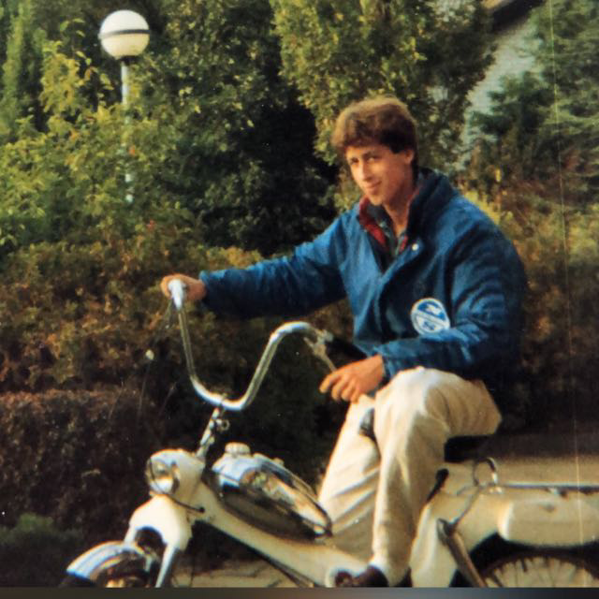

In het begin lag ik vaker naast de Puch dan dat ik er op zat maar dat had naast gladde banden en nauwelijks functionerende remmen ook te maken met een volledig gebrek aan inzicht in verkeersregels. Brommerexamen zoals mijn zoon onlangs moest doen bestond niet. Naast de gebruikelijke glijers in bochten (waarom ligt zand altijd in bochten?) ook mijn voorvork in een auto geparkeerd met rol over motorkap en mijn voorvork geparkeerd in een bestelbus. Bij wijlen Leo in de kikkerstraat een 2de hands voorvorkje halen kostte (bijna) niets en aangezien de verzekering inspecteurs geen idee hadden wat de werkelijke schade was heb ik al die jaren eigenlijk gratis gereden. Daarna het bekende verhaal: het geld vloog er uit als student, kon de Puch in Leiden nergens kwijt dus werd die verkocht tot ik na lange tijd (2020) vol in de mid-life crisis op marktplaats een MV 50 in mint condition zag staan (een van de laatste exemplaren in 1979 afgeleverd). Toen ik ermee aan kwam rijden stond mijn vrouw hoofdschuddend bij de voordeur. “Wat heb je nou weer gedaan ?” Na drie dagen begreep ze het.

Ik had geen idee van het bestaan van een zekere schoenmaker in Bleiswijk maar top dat hij in de buurt bleek te zitten want er viel nog wel wat te verbeteren aan de Puch die ik gekocht had en dankzij Kees wordt inmiddels veilig en met gemak de 55 km/h aangetikt. Snel genoeg want onderuit schuiven zoals vroeger “das war eins”. Inmiddels alweer wat ritten en bijeenkomsten verder zag ik dat een secretaris werd gezocht om Olga na vele jaren af te lossen en de rest is geschiedenis. Want zeg nou zelf is er iets leuker dan bij te kunnen dragen aan het in stand houden van de heritage die Puch/Tomos is ? Ik weet het Olga is “one of a kind” dus “big shoes to fill” maar hé heb er zin in.

Tot ziens !